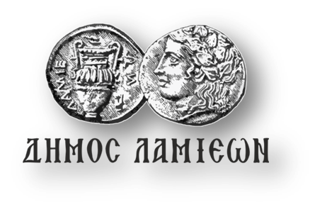  ΠΡΟΣ: ΜΜΕ | ΔΗΜΟΣ ΛΑΜΙΕΩΝ  Γραφείο Τύπου & Επικοινωνίας  Λαμία, 2/1/2019

Πρόσκληση εορτασμού των Θεοφανίων και τελετής Αγιασμού των Υδάτων στο Γοργοπόταμο

Ο Δήμος Λαμιέων σε συνεργασία με την Ιερά Μητρόπολη Φθιώτιδας, η Δ.Ε.Υ.Α. Λαμίας και η Τοπική Κοινότητα Γοργοποτάμου σας προσκαλούν να τιμήσετε με την παρουσία σας τον εορτασμό των Θεοφανίων και την τελετή Αγιασμού των Υδάτων που θα πραγματοποιηθούν την Κυριακή 6 Ιανουαρίου 2019 και ώρα 12.00 στο Γοργοπόταμο, χοροστατούντος του Σεβασμιωτάτου Μητροπολίτου Φθιώτιδος κ.κ. Νικολάου.
Στον ίδιο χώρο, θα ακολουθήσει η τελετή εγκαινίων του νέου τροφοδοτικού αγωγού ύδρευσης Λαμίας από τον Σεβασμιώτατο Μητροπολίτη μας και τον Αναπληρωτή Υπουργό Οικονομίας και Ανάπτυξης κ. Στέργιο Πιτσιόρλα.

Πρόγραμμα εορτασμού:
08.30: Θεία Λειτουργία στον Ιερό Ναό Ζωοδόχου Πηγής,
11.10: Πέρας προσέλευσης επισήμων,
11.15: Έναρξη Αγιασμού στον Ιερό Ναό Ζωοδόχου Πηγής,
11.45: Αναχώρηση πομπής από τον Ιερό Ναό Ζωοδόχου Πηγής υπό τους ήχους της Δημοτικής Φιλαρμονικής Λαμίας,
12.00: Έναρξη τελετής Αγιασμού των Υδάτων,
12.20: Τελετή εγκαινίων του νέου τροφοδοτικού αγωγού ύδρευσης Λαμίας από τις πηγές Γοργοποτάμου.

Από το Γραφείο Τύπου

